**Escuela Normal de Educación Preescolar**

Licenciatura en Educación Preescolar

Ciclo escolar 2021-2022

**Curso:** Gestión educativa centrada en la mejora del aprendizaje

**Maestra:** Fabiola Valero Torres

**Alumna:** Aneth Giselle Saavedra Salais

**Número de lista:** 19 **Grupo:** 4°B

**Unidad de aprendizaje I. La gestión educativa**

Competencias de unidad de aprendizaje:

• Integra recursos de la investigación educativa para enriquecer su práctica profesional, expresando su interés por el conocimiento, la ciencia y la mejora de la educación.

**ACTIVIDAD 2 CUADRO SINÓPTICO GESTIÓN EDUCATIVA: NUEVOS PARADIGMAS Y ENFOQUES DE LA GESTIÓN EDUCATIVA**

**Fecha**: 28 de septiembre del 2021

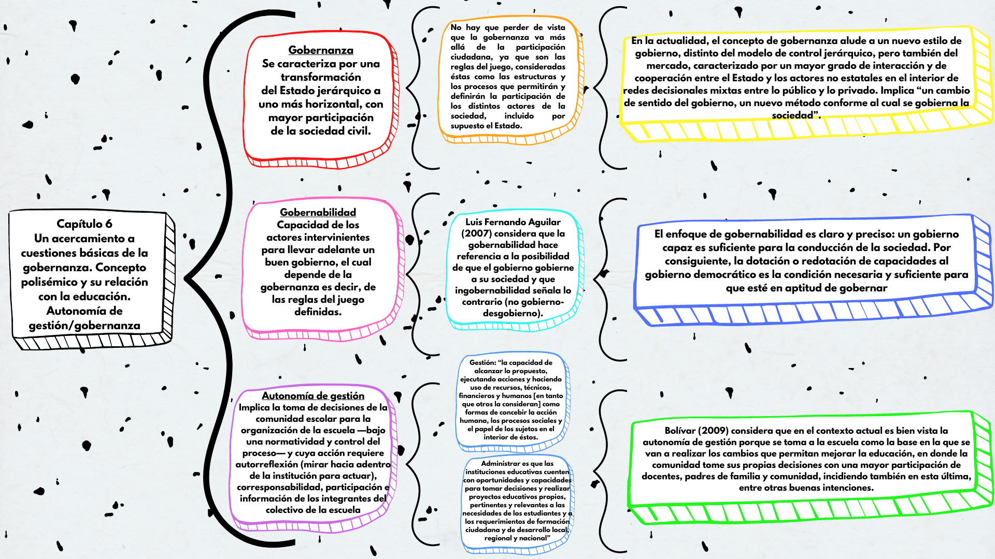

|  |  |  |  |  |
| --- | --- | --- | --- | --- |
| **Valoración** | **2 puntos** | **1 punto** | **0 puntos** | **Total** |
| Profundización del tema | Descripción clara y sustancial del esquema y buena cantidad de detalles. | Descripción ambigua del esquema, algunos detalles que no clarifican el tema. | Descripción incorrecta del esquema, sin detalles significativos o escasos. |  |
| Aclaración sobre el tema | Esquema bien organizado y claramente presentado así como de fácil seguimiento.. | Esquema bien focalizado pero no suficientemente organizado | Esquema impreciso y poco claro, sin coherencia entre las partes que lo componen |  |
| Alta calidad del diseño | Esquema sobresaliente y atractivo que cumple con los criterios de diseño planteados, sin errores de ortografía. | Esquema simple pero bien organizado con al menos tres errores de ortografía. | Esquema mal planteado que no cumple con los criterios de diseño planteados y con más de tres errores de ortografía |  |
| Elementos propios del esquema | Se usaron frases cortas, se destacaron títulos/subtítulos de la misma forma y la alineación de las ideas fue correcta. | Las frases utilizadas fueron extensas, aunque si hubo alineación correcta de las ideas. | No se destacaron títulos/subtítulos, la alineación no muestra orden y no existieron títulos/subtítulos destacados. |  |
| Presentación del esquema | La presentación/exposición fue hecha en tiempo y forma, además se entrego de forma limpia en el formato pre establecido (papel o digital). | La presentación/exposición fue hecha en tiempo y forma, aunque la entrega no fue en el formato pre establecido. | La presentación/exposición no fue hecha en tiempo y forma, además la entrega no se dio de la forma pre establecida por el docente. |  |